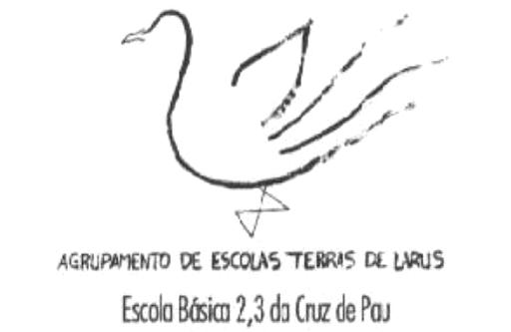
AGRUPAMENTO DE ESCOLA TERRAS DE LARUS
EB1/JI Quinta de Santo António
Planificação mensal de Língua Portuguesa – 4º Ano Mês de Outubro
CONTEÚDOS | COMPETÊNCIAS A DESENVOLVER | SITUAÇÕES DE APRENDIZAGEM | MATERIAIS | AVALIAÇÃO
-Compreensão oral  -Expressão oral  -Leitura.  -Expressão escrita.  -Conhecimento explícito. | -Exprimir-se por iniciativa própria.  -Contar histórias inventadas.  -Dramatizar textos próprios, sequências de situações…  -Experimentar variações expressivas da língua oral.  -Participar em jogos de reprodução da literatura oral(trava-línguas, lengalengas,rimas,adivinhas…)  -Experimentar múltiplas situações que desenvolvam o gosto pela leitura.  -Registar por escrito produções de texto.  -Ler com frequência regular ,textos produzidos por iniciativa própria.  -Distinguir diferentes tipos de texto(banda desenhada, prosa poesia, teatro texto oral…),  -Distinguir as formas afirmativa e negativa das frases.  -Completar histórias.  -Responder a questionários.  -Recriar textos em diversas linguagens.  Praticar o aperfeiçoamento de textos escritos.  -Recolher documentação.  -Construir materiais de informação/consulta /estudo , listas de palavras…  -Estabelecer relações de significados entre as palavras( sinónimas e antónimas).  Localizar acções no espaço e no tempo.  -Praticar a leitura dialogada  -Exercitar o uso dos sinais de pontuação e auxiliares de escrita.  -Distinguir ,em frases simples, os elementos fundamentais . | -Relatar experiências.  -Ler histórias e recontá-las.  -Relatar acontecimentos vividos.  -Criar histórias a partir de sequência de imagens.  -Reproduzir rimas ,trava-línguas…  -Ler diferentes tipos de texto.  -Identificar, nos textos, frases na forma negativa e afirmativa.  -Escrever textos.  -Organizar o dicionário.  -Exercitar a escrita de sinónimos e antónimos.  -Relatar ocorrências a partir de imagens.  -Relatar histórias ouvidas ou lidas.  -Consultar o dicionário, enciclopédias…  -Identificar, em frases, o verbo como elemento constituinte do G. V. que não pode ser suprimido.  -Dialogar.  Dramatizar.  Registos de conclusões.  -Ordenar | -Livros.  -Gravuras.  -Revistas.  -Exploração do manual.  -Documentos escritos.  -Dicionário.  -  Elaboração de fichas. | -Observação e registo da participação dos alunos.  -Observação do trabalho individual.  -Registos escritos.  -Fichas de avaliação.

O(A) Professor(a): _____________________________________

